

МИНОБРНАУКИ РОССИИ

*Федеральное государственное бюджетное образовательное учреждение высшего образования*

***«МИРЭА – Российский технологический университет»***

**РТУ МИРЭА**

Отчет по выполнению практического задания №5

**Тема: «Работа с данными из файла»**

Дисциплина: «Структуры и алгоритмы обработки данных»

Выполнил студент: Стоянович М.Б

ИКБО 22-23



Номер группы



Фамилия И.О.



Группа:

Москва – 2024

**Цель работы**

Целью данной работы является освоение приёмов работы с битовым представлением целых чисел, а также реализация эффективного алгоритма сортировки числового файла с использованием битового массива.

**Ход Работы**

**Задание 1. Битовые операции**

*Формулировка задачи*

Необходимо освоить битовые операции для установки и проверки состояния отдельных битов числа. Реализовать примеры по работе с битовыми операциями, установить пятый и седьмой биты числа, а также вывести его побитово.

*Математическая модель решения*

Используются битовые операции сдвига и побитового И/ИЛИ для манипуляции отдельными битами числа. Для задания 1а необходимо установить 5-й бит числа в 0, для задания 1б — установить 7-й бит в 1, а для задания 1в — вывести двоичное представление числа побитово, начиная со старшего бита.

*Код программы с комментариями*

*Задание 1а:*

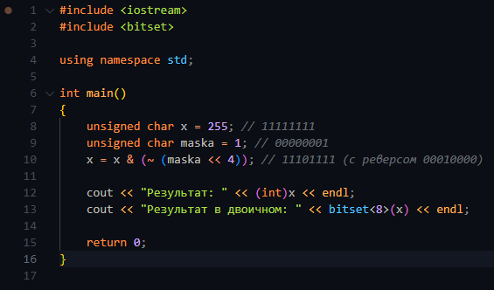

*Задание 1б:*

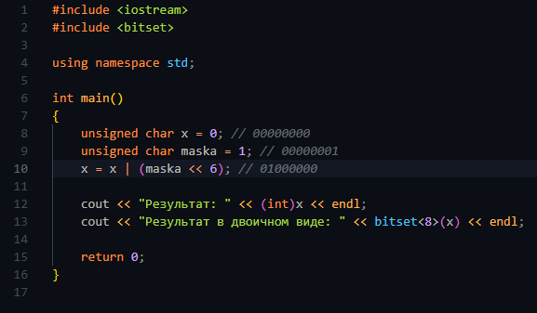

*Задание 1в:*

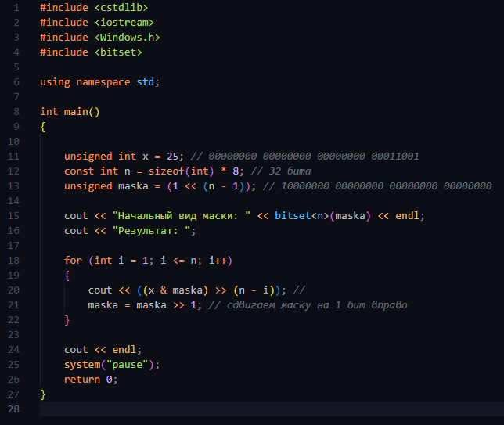

*Результаты тестирования*

* *Для задания 1а результат: число с 5-м битом, установленным в 0.*
* *Для задания 1б результат: число с 7-м битом, установленным в 1.*
* *Для задания 1в выводится двоичное представление числа 25 (с использованием битового поиска).*

**Задание 2. Сортировка с помощью битового массива**

*Формулировка задачи*

Необходимо реализовать сортировку последовательности чисел с использованием битового массива, где каждый бит отображает наличие числа в наборе.

*Математическая модель решения*

Массив битов используется для представления набора чисел. Для каждого числа соответствующий бит в массиве устанавливается в 1. Для получения отсортированной последовательности программа проходит по массиву и выводит индексы, соответствующие установленным битам.

*Код программы с комментариями*

*Задание 2а:*

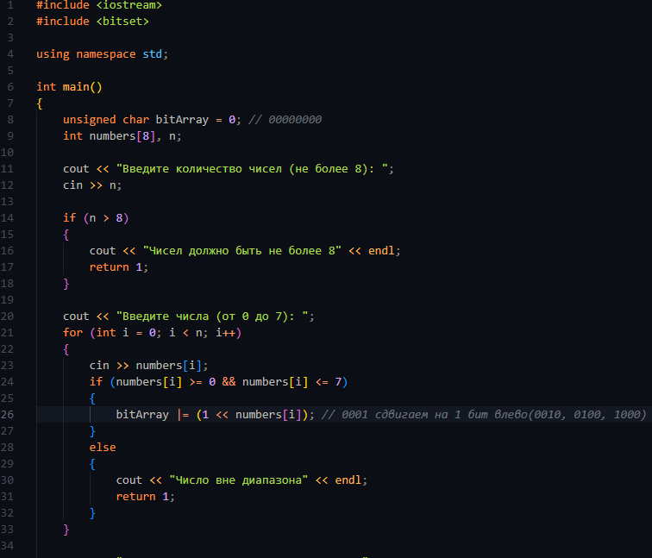

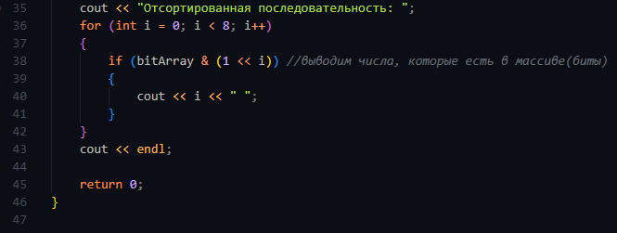

*Задание 2б:*

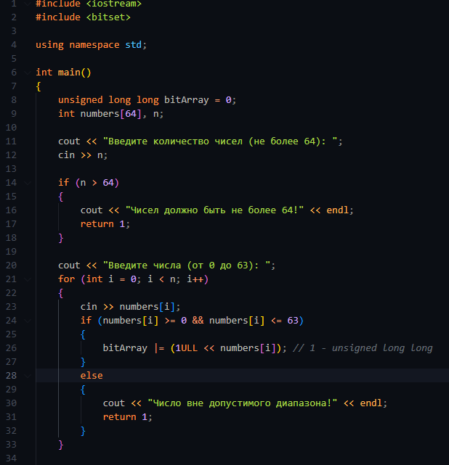

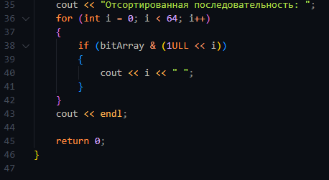

*Задание 2в:*

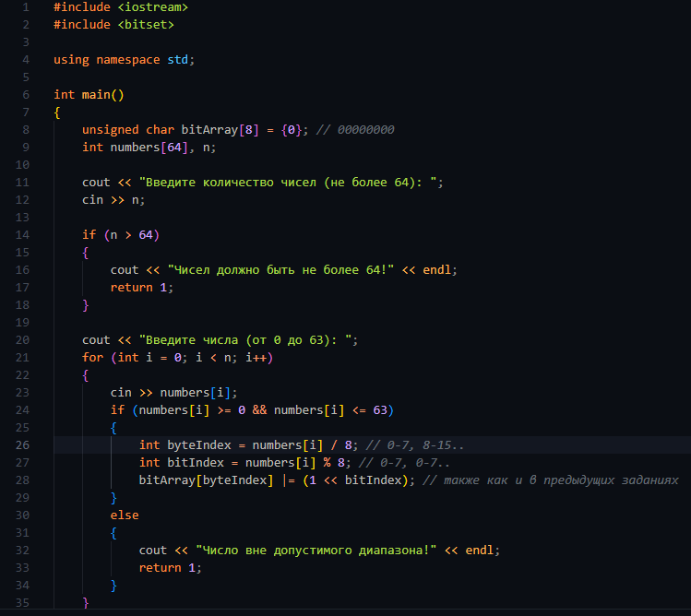 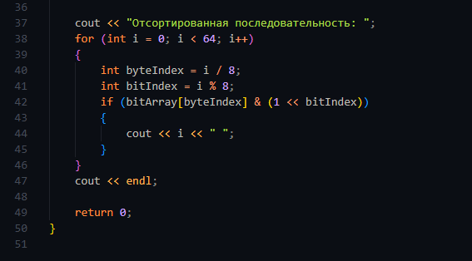

*Результаты тестирования*

*Программа успешно сортирует последовательность чисел, разных размеров (изменённые в постановках задач 2а, 2б), как пример:*

*Задание 2а:*

*последовательность*

*{1, 0, 5, 7, 2, 4} -> {0, 1, 2, 4, 5, 7}*

*Задание 2б:*

*Так же сортирует последовательность и на больших значениях (64 числа)*

*Задание 2в:*

*И не меняет логики программы на примере массивов*

**Задание 3. Сортировка файла чисел**

*Формулировка задачи*

Требуется реализовать сортировку числового файла, содержащего не более 10⁷ неотрицательных целых чисел, с использованием битового массива и учётом ограничения на память (1 МБ).

*Математическая модель решения*

Каждое число представляется битом в битовом массиве. Для каждого числа в диапазоне от 1,000,000 до 9,999,999 соответствующий бит устанавливается в единицу. После чтения файла программа проходит по битовому массиву и выводит отсортированные числа.

*Код программы с комментариями*

*Задания 3а и 3б*

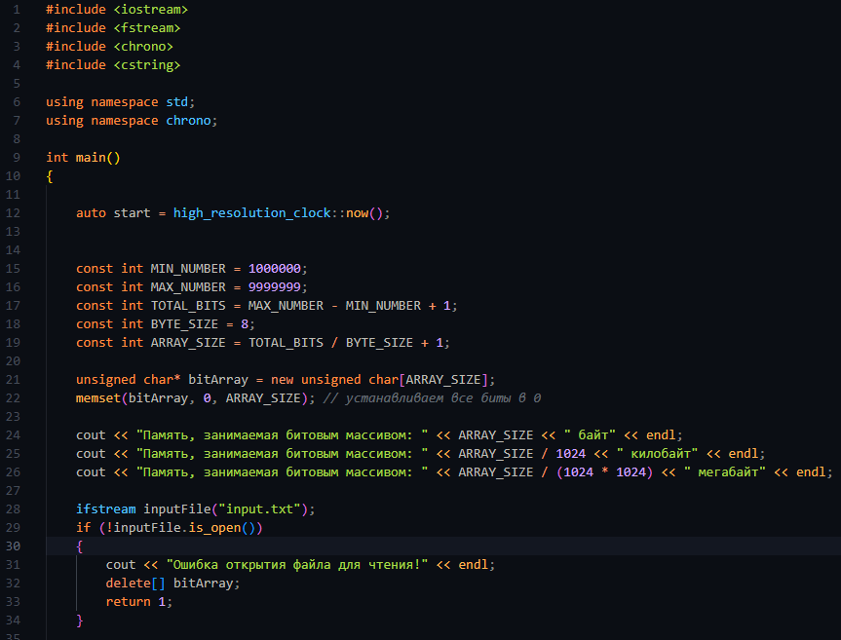

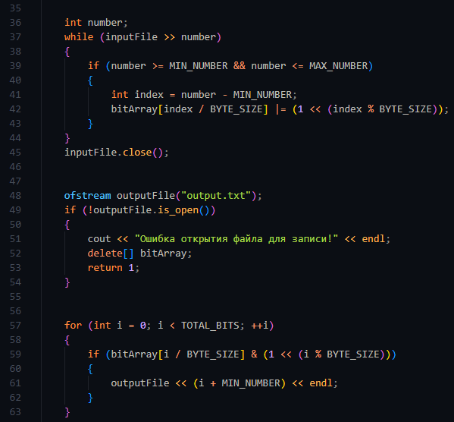

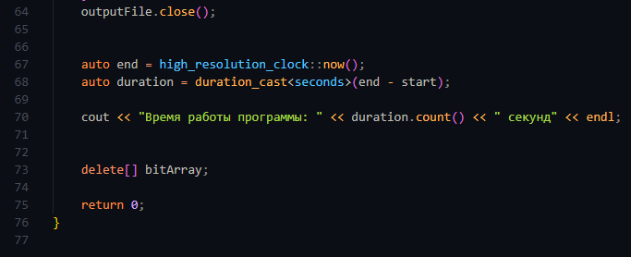

*Результаты тестирования*

Память, занимаемая битовым массивом: 1125001 байт

Время работы программы: 8 секунд

**Вывод**

В ходе данной практической работы я освоил основные навыки управления битовыми операциями (сдвиги, маски, побитовые сравнения, инверсии) и использование их в файловых сортировках, также смог реализовать эффективные алгоритмы сортировок файлов на языке C++.

**Список литературы**

1. Бхаргава А. Грокаем алгоритмы. Иллюстрированное пособие для программистов и любопытствующих. – СПб: Питер, 2017. – 288 с.
2. Вирт Н. Алгоритмы + структуры данных = программы. – М.: Мир, 1985. – 406 с.
3. Кнут Д.Э. Искусство программирования, том 3. Сортировка и поиск, 2-е изд. – М.: ООО «И.Д. Вильямс», 2018. – 832 с.
4. Седжвик Р. Фундаментальные алгоритмы на C++. Анализ/Структуры данных/Сортировка/Поиск. – К.: Издательство «Диасофт», 2001. – 688 с.
5. AlgoList – алгоритмы, методы, исходники [Электронный ресурс]. URL: http://algolist.manual.ru/ (дата обращения 15.03.2022).
6. Алгоритмы – всё об алгоритмах / Хабр [Электронный ресурс]. URL: https://habr.com/ru/hub/algorithms/ (дата обращения 15.03.2022).
7. НОУ ИНТУИТ | Технопарк Mail.ru Group: Алгоритмы и структуры данных [Электронный ресурс]. URL: https://intuit.ru/studies/courses/3496/738/info (дата обращения 15.03.2022).